**LAPORAN PRAKTIKUM**

**UTS DESAIN WEB**

Disusun untuk memenuhi uts mata kuliah Desain Web

Dosen Pengampu : Intan Permata Sari, S.St., M.Ds



Disusun oleh:

Bagas Fathin Nugraha

NIM. 2303792

**PROGRAM STUDI PENDIDIKAN MULTIMEDIA**

**KAMPUS UPI DI CIBIRU**

**UNIVERSITAS PENDIDIKAN INDONESIA**

**2025**

1. **IDE/GAGASAN**

Proyek ini bertujuan untuk membuat website portofolio personal yang menampilkan karya-karya fotografi dan desain grafis saya. Sebagai mahasiswa Pendidikan Multimedia di Universitas Pendidikan Indonesia (UPI) Kampus Cibiru, saya ingin membagikan hasil karya terbaik, menarik, dan representatif dari kemampuan visual saya.

Website ini dirancang sebagai media untuk memamerkan portofolio, mengekspresikan gaya artistik, dan menunjukkan keahlian saya dalam bidang fotografi dan desain grafis. Harapannya, website ini dapat menjadi sarana bagi sesama mahasiswa, dosen, maupun pihak lain yang tertarik dengan kemampuan visual dan desain saya.

Website ini juga merupakan sarana untuk membangun identitas saya secara digital sebagai seorang yang memiliki keahlian di bidang multimedia, khususnya fotografi dan desain grafis, serta menunjukkan ketertarikan saya pada estetika visual dan teknologi.

1. **WIREFRAME DESAIN WEB**

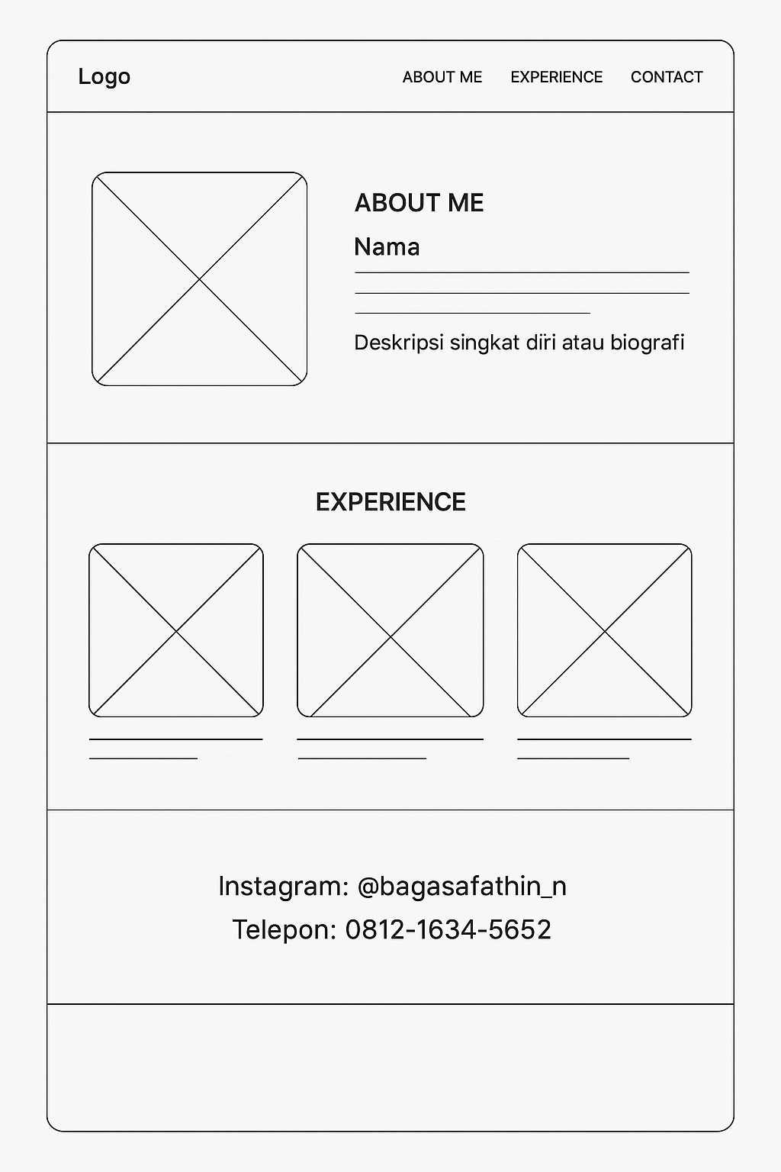

1. **MOODBOARD**

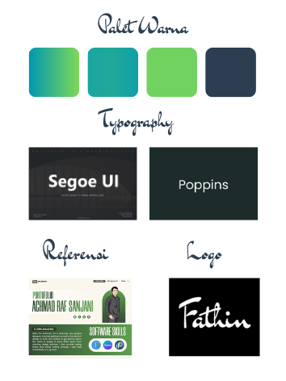

1. **KONSEP DESAIN**
2. Palet Warna



Warna yang saya gunakan pada desain web portofolio ini adalah gradasi warna biru ke hijau, untuk memberikan kesan modern dan minimalist. Dan warna midnight blue untuk warna footer agar menjadi pembeda untuk halaman akhir.

1. Typography



Dalam tampilan website ini, saya menggabungkan dua jenis font yaitu Poppins dan Segoe UI untuk menciptakan kesan yang modern namun tetap profesional.

Poppins digunakan pada bagian bawah keterangan hasil foto. Sementara itu, Segoe UI dipilih untuk teks isi karena tampilannya yang bersih dan mudah dibaca, mendukung kenyamanan pengguna saat membaca informasi detail mengenai pengalaman dan latar belakang saya. Kombinasi kedua font ini memberikan keseimbangan antara estetika visual dan keterbacaan, mencerminkan perpaduan antara sisi kreatif dan sisi profesional dalam diri saya.

1. **Logo**

Logo “Fathin” adalah refleksi dari identitas personal yang autentik, dibangun dari nama tengah sebagai simbol kepercayaan diri dan keunikan. Menggunakan font Dr Sugiyama yang artistik, logo ini menyampaikan semangat kreatif, jiwa seni, dan pendekatan desain yang personal. Warna monokrom memberi sentuhan profesional dan elegan, mendukung kesan branding yang kuat, sederhana, dan berkarakter.

1. **REFERENSI & STYLE DESAIN WEBSITE**

Desain pada halaman portfolio yang saya buat menggunakan style desain Modern Minimalist Web Design dengan sentuhan gradient dan clean layout.

Referensi (Sumber: Pinterest):

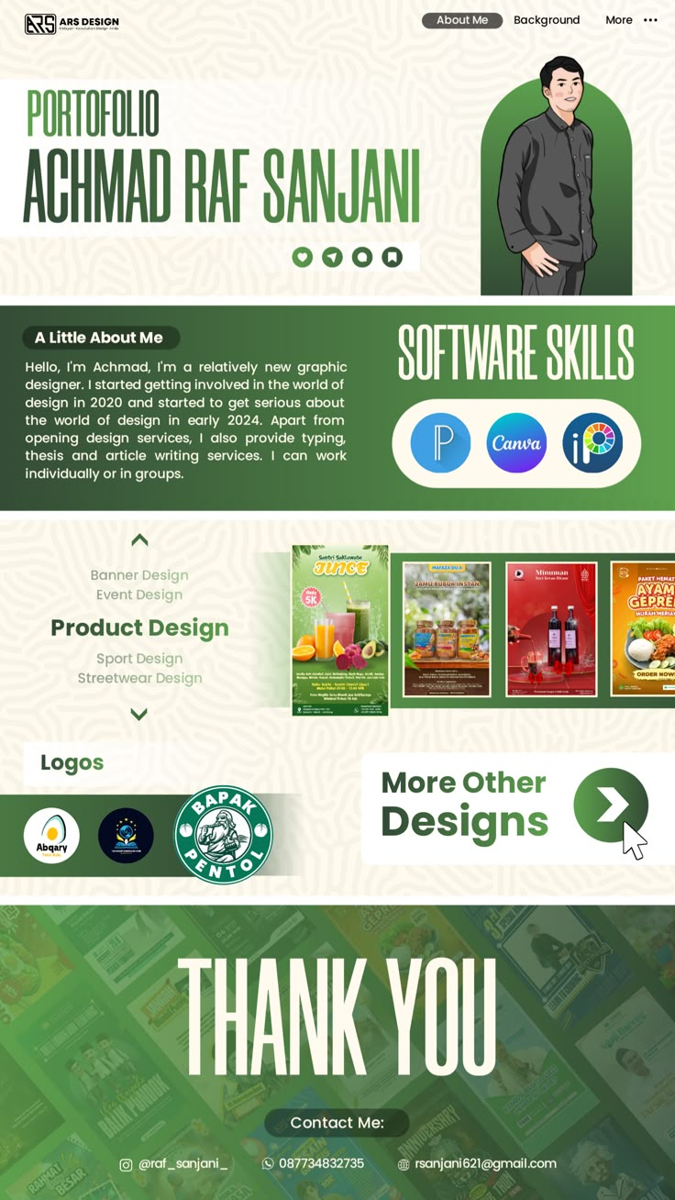

Konsep sketsa desain menggunakan aplikasi desain :

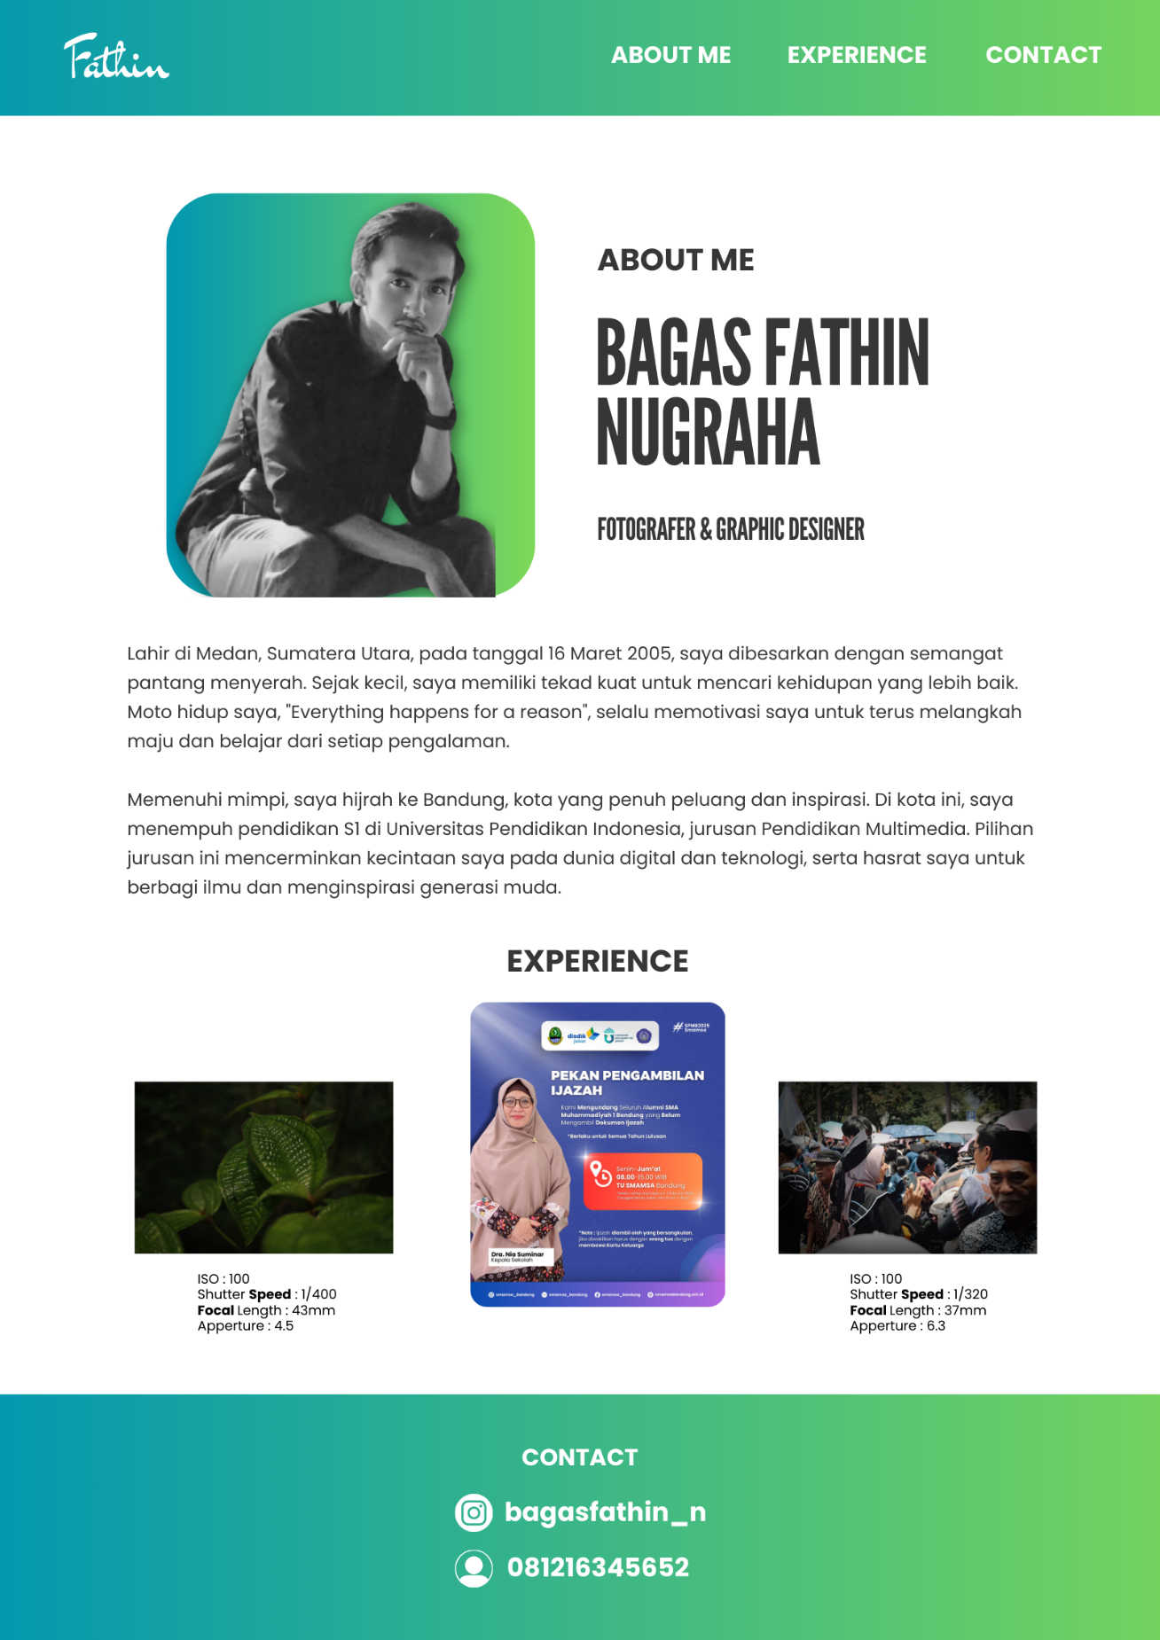

Hasil Final Desain Website :

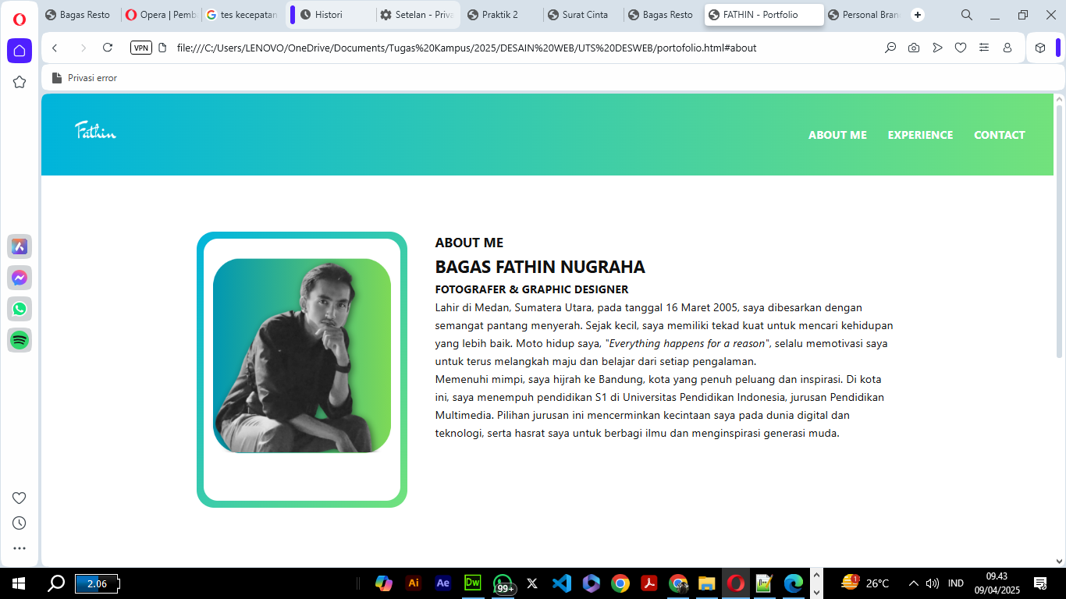

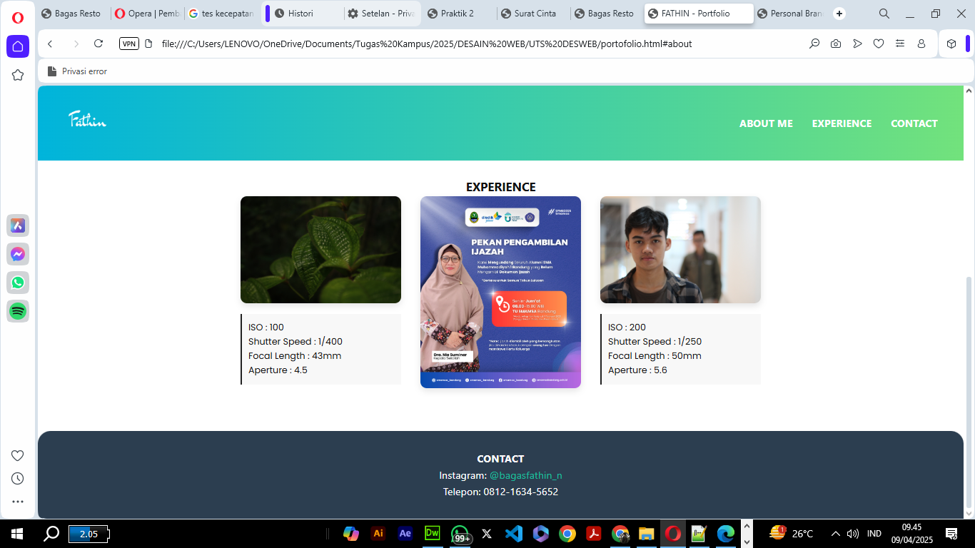

1. **CODING**
2. **HTML**

<!DOCTYPE html>

<html lang="id">

<head>

<meta charset="UTF-8" />

<meta name="viewport" content="width=device-width, initial-scale=1.0"/>

<title>FATHIN - Portfolio</title>

<link rel="stylesheet" href="desain/porto.css"/>

</head>

<body>

<header class="main-header">

<div class="logo">

<img src="gambar/FATHIN.png" alt="Logo Fathin" />

</div>

<nav class="nav-menu">

<a href="#about">ABOUT ME</a>

<a href="#experience">EXPERIENCE</a>

<a href="#contact">CONTACT</a>

</nav>

</header>

<section id="about" class="about-me">

<div class="about-container">

<div class="photo-box">

<img src="gambar/BAGAS.png" alt="Bagas Fathin" />

</div>

<div class="about-text">

<h3>ABOUT ME</h3>

<h2>BAGAS FATHIN NUGRAHA</h2>

<h4>FOTOGRAFER & GRAPHIC DESIGNER</h4>

<p>

Lahir di Medan, Sumatera Utara, pada tanggal 16 Maret 2005, saya dibesarkan dengan semangat pantang menyerah. Sejak kecil, saya memiliki tekad kuat untuk mencari kehidupan yang lebih baik. Moto hidup saya, <em>"Everything happens for a reason"</em>, selalu memotivasi saya untuk terus melangkah maju dan belajar dari setiap pengalaman.

</p>

<p>

Memenuhi mimpi, saya hijrah ke Bandung, kota yang penuh peluang dan inspirasi. Di kota ini, saya menempuh pendidikan S1 di Universitas Pendidikan Indonesia, jurusan Pendidikan Multimedia. Pilihan jurusan ini mencerminkan kecintaan saya pada dunia digital dan teknologi, serta hasrat saya untuk berbagi ilmu dan menginspirasi generasi muda.

</p>

</div>

</div>

</section>

<section id="experience" class="gallery">

<h3>EXPERIENCE</h3>

<div class="gallery-grid">

<div class="photo-item">

<img src="gambar/daun.jpeg" alt="daun">

<p>

ISO : 100<br>

Shutter Speed : 1/400<br>

Focal Length : 43mm<br>

Aperture : 4.5

</p>

</div>

<div class="photo-item">

<img src="gambar/POSTER.jpg" alt="Foto 2">

</div>

<div class="photo-item">

<img src="gambar/RIVAL.jpg" alt="Foto 3">

<p>

ISO : 200<br>

Shutter Speed : 1/250<br>

Focal Length : 50mm<br>

Aperture : 5.6

</p>

</div>

</div>

</section>

<footer class="footer">

<p><strong>CONTACT</strong></p>

<p>Instagram: <a href="https://instagram.com/bagasfathin_n" target="_blank">@bagasfathin_n</a></p>

<p>Telepon: 0812-1634-5652</p>

</footer>

</body>

</html>

1. **CSS**

/* Reset dasar */

* {

margin: 0;

padding: 0;

box-sizing: border-box;

}

/* Global Body */

body {

font-family: 'Segoe UI', sans-serif;

background: #ffffff;

color: #111;

line-height: 1.6;

}

/* Container Utama */

.container {

max-width: 1000px;

margin: 0 auto;

padding: 50px 20px;

}

/* Header dengan Gradient dan Navigasi */

.main-header {

display: flex;

justify-content: space-between;

align-items: center;

background: linear-gradient(to right, #00b4db, #72e27c);

padding: 15px 40px;

position: sticky;

top: 0;

z-index: 1000;

}

.logo img {

height: 80px;

}

.nav-menu {

display: flex;

gap: 30px;

}

.nav-menu a {

text-decoration: none;

font-weight: bold;

color: white;

transition: color 0.3s ease;

}

.nav-menu a:hover {

color: #222;

}

/* Intro / About Me Section dengan Layout Dua Kolom */

.intro {

display: flex;

gap: 50px;

flex-wrap: wrap;

margin-bottom: 50px;

}

.intro-left, .intro-right {

flex: 1;

min-width: 250px;

}

.intro-left h2 {

font-size: 28px;

margin-bottom: 10px;

}

.profession {

font-size: 16px;

font-weight: bold;

color: #444;

}

.intro-right {

line-height: 1.6;

}

/* Versi About Me jika diinginkan sebagai section tersendiri */

/* (Gunakan salah satu: intro di atas atau about-me dibawah sesuai kebutuhan) */

.about-me {

padding: 80px 40px;

display: flex;

justify-content: center;

}

.about-container {

display: flex;

flex-wrap: wrap;

align-items: flex-start;

gap: 40px;

max-width: 1000px;

width: 100%;

}

.photo-box {

flex: 1;

min-width: 250px;

max-width: 300px;

background: linear-gradient(to bottom right, #00b4db, #72e27c);

padding: 10px;

border-radius: 25px;

display: flex;

justify-content: center;

align-items: center;

}

.photo-box img {

width: 100%;

border-radius: 20px;

display: block;

}

.about-text {

flex: 2;

min-width: 300px;

}

.about-text

.experience {

text-align: center;

margin-bottom: 50px;

}

.experience h3 {

font-size: 24px;

margin-bottom: 20px;

font-weight: bold;

}

.experience ul {

list-style: none;

padding: 0;

display: inline-block;

text-align: left;

}

.experience li {

background-color: #f3f3f3;

padding: 12px 20px;

margin-bottom: 10px;

border-left: 4px solid #000;

font-family: 'Courier New', monospace;

}

/* GALLERY 3 FOTO BERJARAR */

/* Gallery section full center */

.gallery {

text-align: center;

margin-bottom: 50px;

display: flex;

flex-direction: column;

align-items: center;

}

.gallery-grid {

display: flex;

justify-content: center;

flex-wrap: wrap;

gap: 30px;

max-width: 960px;

width: 100%;

}

.photo-item {

flex: 1 1 250px;

max-width: 250px;

text-align: center;

}

.photo-item img {

max-width: 100%;

height: auto;

border-radius: 10px;

box-shadow: 0 4px 10px rgba(0,0,0,0.1);

margin-bottom: 10px;

}

.photo-item p {

background: #f8f8f8;

padding: 10px;

font-size: 14px;

font-family: poppins;

border-left: 3px solid #222;

text-align: left;

}

.footer {

background-color: #2c3e50;

color: white;

padding: 30px 20px;

text-align: center;

margin-top: 50px;

font-family: 'Segoe UI', sans-serif;

border-top-left-radius: 20px;

border-top-right-radius: 20px;

}

.footer a {

color: #1abc9c;

text-decoration: none;

}

.footer a:hover {

text-decoration: underline;

}

1. **HASIL FINAL**